Aşağıdaki başlangıç değer problemlerinin her birinin x’in kuvvetlerindeki bir kuvvet seri çözümünü Taylor seri metodu ve belirsiz katsayılar metodu ile bulunuz.

SORU 1) 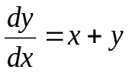 ; y(0) = 1

ÇÖZÜM:

Genel Denklem:

y’ = x + y y’(0) = 1

y’’ = 1 + y’ y’’(0) = 1+1 = 2

y’’’ = 1 + (y’)² + y’’ y’’’(0) = 1 + 2 = 3

Genel denklemde yerine koyarsak;

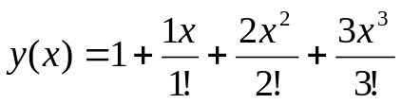 bulunur.

SORU 2) 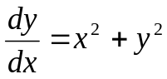 ; y(0) = 4

ÇÖZÜM:

y’ = x² + y² y’(0) = 16

y’’ = 2x +2y.y’ y’’(0) = 2.0+2.4.16 = 128

y’’’ = 2 + 2(y’)² + 2.y.y’’ y’’’(0) = 2+2.16²+2.4.128 = 1538

Genel denklemde yerine koyarsak;

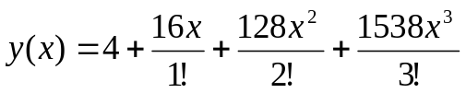 bulunur.

SORU 3) 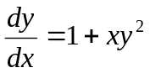 ; y(0) = 2

ÇÖZÜM:

y’ = 1+xy² y’(0) = 1

y’’ = 0+1.y² +2y.y’x y’’(0) = 2²+2.1.0 = 4

y’’’ = 2y.y’+(2(y’)² + 2.y.y’’)+1.2y.y’ y’’’(0) = 2.2.1+(2.1²+2.2.4).0+1.2.2.1
= 4+4 =8

Genel denklemde yerine koyarsak ;

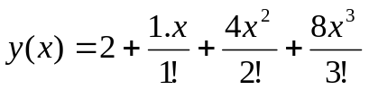 bulunur.

SORU 4) 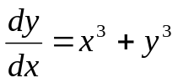 ; y(0) =3

ÇÖZÜM:

y’ = x³+y³ y’(0) = 0 + 3³ = 27

y’’ = 3x²+3y².y’ y’’(0) = 0+3.27.3² = 729

Genel denklemde yerine koyarsak ;

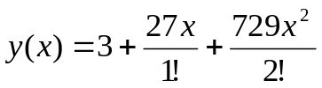 bulunur.

SORU 5) 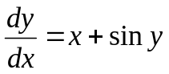 ; y(0) = 0

ÇÖZÜM:

y’ = x+siny y’(0) = 0 + sin(0) = 0

y’’ = 1+cosy.y’ y’’(0) = 1+cos(0).0 = 1

Genel denklemde yerine koyarsak ;

